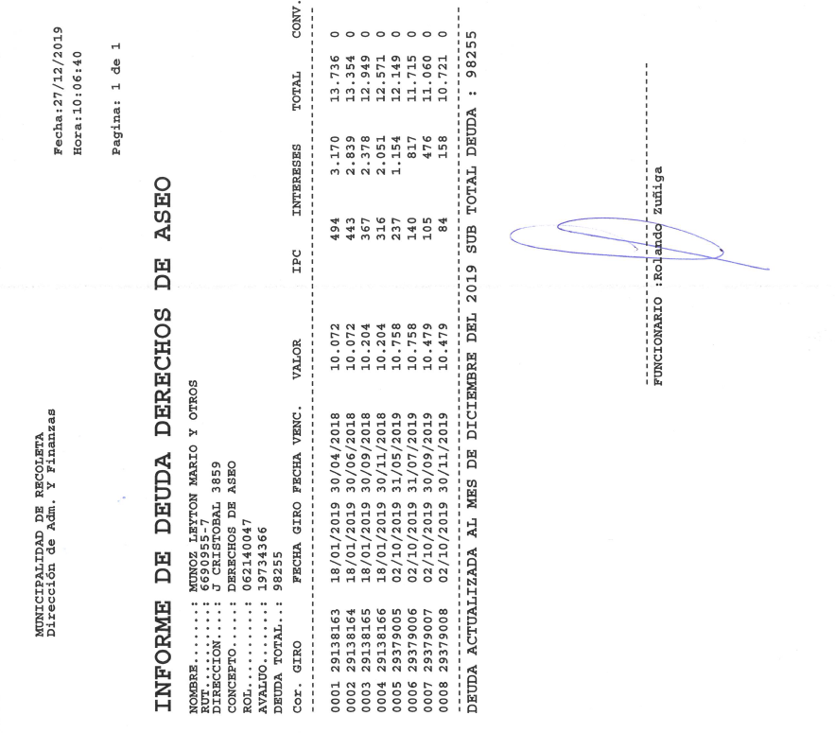

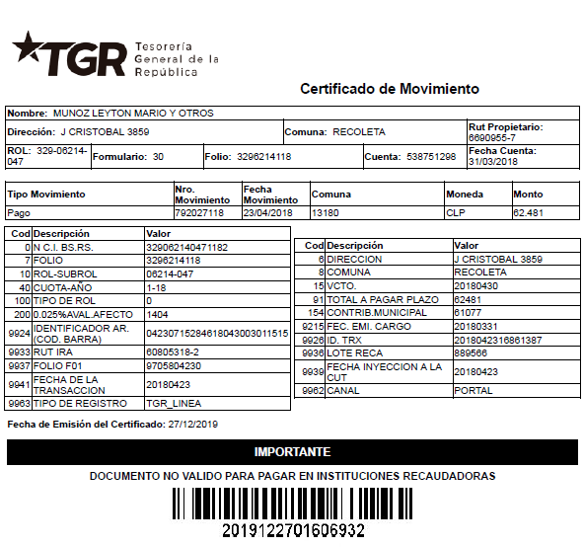
PRIMERA CUOTA AÑO 2018.

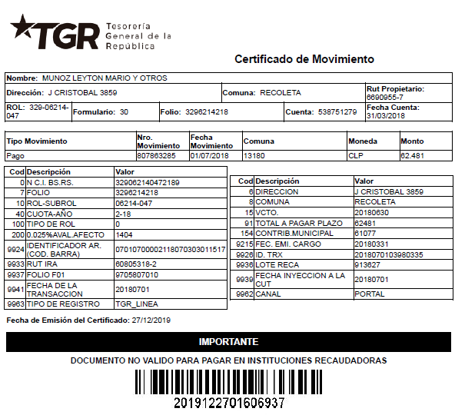
SEGUNDA CUOTA AÑO 2018.

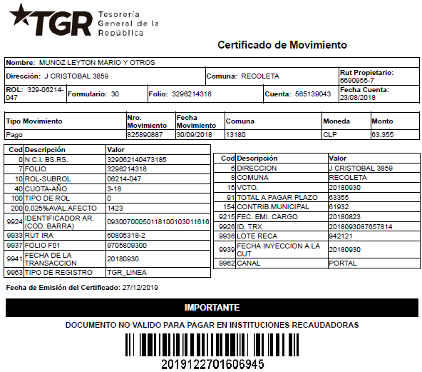
TERCERA CUOTA AÑO 2018.

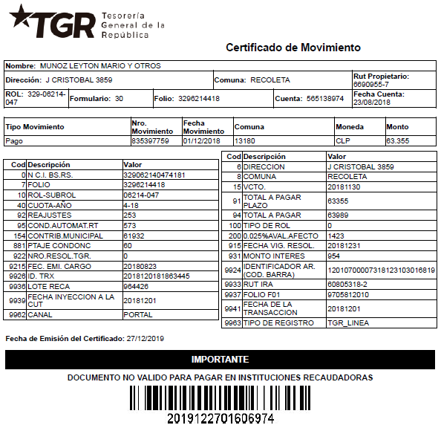
CUARTA CUOTA AÑO 2018.

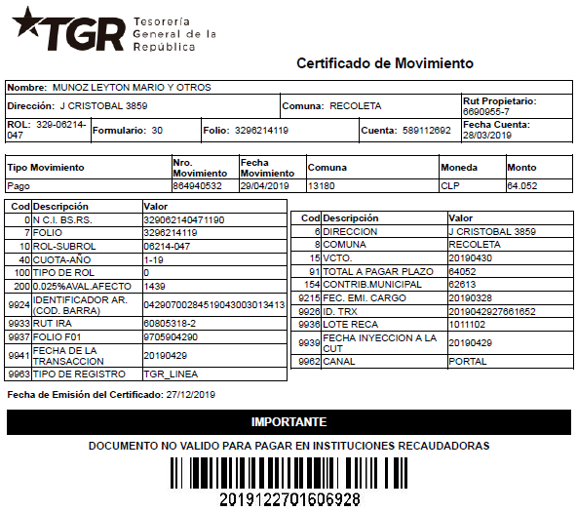
PRIMERA CUOTA AÑO 2019.

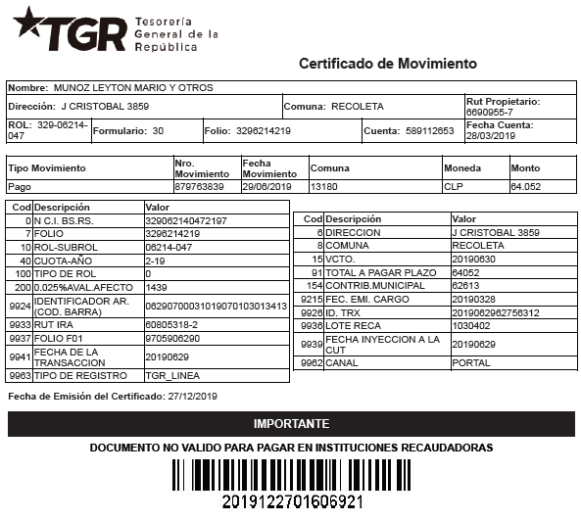
SEGUNDA CUOTA AÑO 2019.

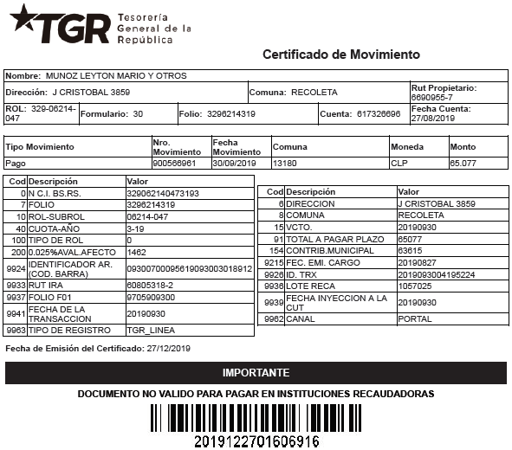
TERCERA CUOTA AÑO 2019.

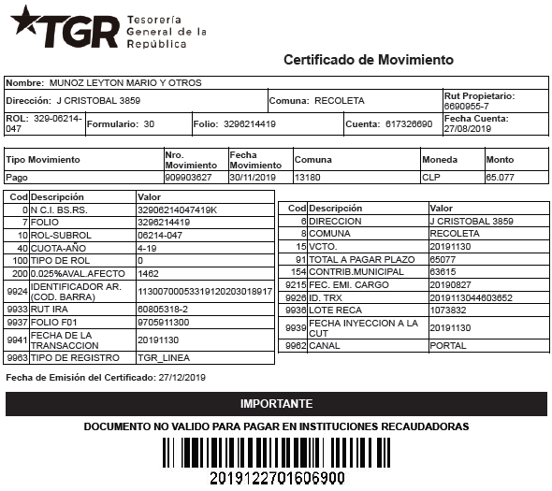
CUARTA CUOTA 2019.

